Павличенко Софья Алексеевна, Р3215

Домашняя работа
по дисциплине «Методы оптимизации»
Вариант 13

Задание 1

 | Смесь 1 | Смесь 2 | Норма
A | - | 0.1% | 0.003 г.
B | 0.3 % | 0.246 % | 0.027 г.
C | 0.1 % | 0.243 % | 0.019 г.
Цена | 0.1 руб./г. | 0.15 руб./г. | .

Математическая постановка задачи
Обозначим $x_{1}^{*}$, $x_{2}^{*}$ - вес оптимального количества корма 1 и 2 соответственно. Тогда нам надо решить следующую задачу линейного программирования: найти минимум f при ограничениях:
$$f=0.1x_{1}+0.15x_{2}→min$$
$$\left\{\begin{aligned}0.001x_{2}≥0.003 \\ 0.003x_{1}+0.00246x_{2}≥0.027 \\ 0.001x_{1}+0.00243x_{2}≥0.019\end{aligned}\right.$$
Или:
$$min⁡\{C^{Т}X|AX≥B, X≥0\}$$
Где $С=\left(\begin{aligned}0.1 \\ 0.15\end{aligned}\right) A=\left(\begin{aligned}0 \\ 0.003 \\ 0.001\end{aligned} \begin{aligned}0.001 \\ 0.00246 \\ 0.00243\end{aligned} \right) B=\left(\begin{aligned}0&.003 \\ 0.027 \\ 0.019\end{aligned}\right) X=\left(\begin{aligned}x_{1} \\ x_{2}\end{aligned}\right)$
$$⟺A=\left(\begin{aligned}0 \\ 3 \\ 1\end{aligned} \begin{aligned}1 \\ 2.46 \\ 2.43\end{aligned} \right) B=\left(\begin{aligned}3 \\ 27 \\ 19\end{aligned}\right)$$

$$\left\{\begin{aligned}x_{2}≥3 \\ 3x_{1}+2.46x_{2}≥27 \\ x_{1}+2.43x_{2}≥19\end{aligned}\right.$$

Симплекс-метод

Зная, что $\min\left(0.1x_{1}+0.15x_{2}\right)=-max⁡(-0.1x_{1}-0.15x_{2})$, будем искать max функции $-f$.
Приведем задачу к каноническому виду, введя дополнительные переменные $x_{3}, x_{4}, x_{5}$. При этом выберем эти переменные так, чтобы при их прибавлении к левым частям соотношений неравенства превращались в равенства.
$$\left\{\begin{aligned}x_{2}-x_{3}=3 \\ 3x_{1}+2.46x_{2}-x_{4}=27 \\ x_{1}+2.43x_{2}-x_{5}=19 \\ x_{i}≥0, i=\overline{1, 5}\end{aligned}\right.$$
Применим метод искусственного базиса. Для этого введем переменные $y_{1},y_{2}, y_{3}$:
$$\left\{\begin{aligned}x_{2}-x_{3}+y_{1}=3 \\ 3x_{1}+2.46x_{2}-x_{4}+y_{2}=27 \\ x_{1}+2.43x_{2}-x_{5}+y_{3}=19 \\ x_{i}≥0, i=\overline{1, 5} \\ y_{j}≥0, j=\overline{1, 3}\end{aligned}\right.$$
Будем решать вспомогательную задачу:
$$W=y_{1}+y_{2}+y_{3}→min$$
$$y_{1}=3-x_{2}+x_{3}$$
$$y_{2}=27-3x_{1}-2.46x_{2}+x_{4}$$
$$y_{3}=19-x_{1}-2.43x_{2}+x_{5}$$
$$W=-4x_{1}-5.89x_{2}+x_{3}+x_{4}+x_{5}+49$$
 | $$x_{1}$$ | $$x_{2}$$ | $$x_{3}$$ | $$x_{4}$$ | $$x_{5}$$ | $$β$$
$$y_{1}$$ | 0 | -1 | 1 | 0 | 0 | 3
$$y_{2}$$ | -3 | -2.46 | 0 | 1 | 0 | 27
$$y_{3}$$ | -1 | -2.43 | 0 | 0 | 1 | 19
$$W$$ | -4 | -5.89 | 1 | 1 | 1 | 49
Выбираем наибольшую по модулю отрицательную . Видим, что при увеличении $x_{2}$ быстрее всего до нуля доходит $y_{1}$.
Меняем $y_{1}$ и $x_{2}$ местами.
$$x_{2}=3+x_{3}-y_{1}$$
$$y_{2}=27-3x_{1}-2.46\left(3+x_{3}-y_{1}\right)+x_{4}=19.62-3x_{1}-2.46x_{3}+2.46y_{1}+x_{4}$$
$$y_{3}=19-x_{1}-2.43\left(3+x_{3}-y_{1}\right)+x_{5}=11.71-x_{1}-2.43x_{3}+2.43y_{1}+x_{5}$$
$$W=-4x_{1}-5.89\left(3+x_{3}-y_{1}\right)+x_{3}+x_{4}+x_{5}+49=-4x_{1}+5.89y_{1}-4.89x_{3}+x_{4}+x_{5}+31.33$$
 | $$x_{1}$$ | $$y_{1}$$ | $$x_{3}$$ | $$x_{4}$$ | $$x_{5}$$ | $$β$$
$$x_{2}$$ | 0 | -1 | 1 | 0 | 0 | 3
$$y_{2}$$ | -3 | 2.46 | -2.46 | 1 | 0 | 19.62
$$y_{3}$$ | -1 | 2.43 | -2.43 | 0 | 1 | 11.71
$$W$$ | -4 | 5.89 | -4.89 | 1 | 1 | 31.33
Выбираем наибольшую по модулю отрицательную . Видим, что при увеличении $x_{3}$ быстрее всего до нуля доходит $y_{3}$.
Меняем $y_{3}$ и $x_{3}$ местами.
$$x_{3}=-{0.41x}_{1}+y_{1}-0.41y_{3}+0.41x_{5}+4.82$$
$$x_{2}=3+\left(-{0.41x}_{1}+y_{1}-0.41y_{3}+0.41x_{5}+4.82\right)-y_{1}=-{0.41x}_{1}-0.41y_{3}+0.41x_{5}+7.82$$
$$y_{2}=19.62-3x_{1}-2.46\left(-{0.41x}_{1}+y_{1}-0.41y_{3}+0.41x_{5}+4.82\right)+2.46y_{1}+x_{4}=-1.99x_{1}+1.01y_{3}+x_{4}-1.01x_{5}+7.76$$
$$W=-4x_{1}+5.89y_{1}-4.89\left(-{0.41x}_{1}+y_{1}-0.41y_{3}+0.41x_{5}+4.82\right)+x_{4}+x_{5}+31.33=-1.995x_{1}+y_{1}+2y_{3}+x_{4}-x_{5}+7.76$$
 | $$x_{1}$$ | $$y_{1}$$ | $$y_{3}$$ | $$x_{4}$$ | $$x_{5}$$ | $$β$$
$$x_{2}$$ | -0.41 | 0 | -0.41 | 0 | 0.41 | 7.82
$$y_{2}$$ | -1.99 | 0 | 1.01 | 1 | -1.01 | 7.76
$$x_{3}$$ | -0.41 | 1 | -0.41 | 0 | 0.41 | 4.82
$$W$$ | -1.995 | 1 | 2 | 1 | -1 | 7.76
Выбираем наибольшую по модулю отрицательную . Видим, что при увеличении $x_{1}$ быстрее всего до нуля доходит $y_{2}$.
Меняем $y_{2}$ и $x_{1}$ местами.
$$x_{1}=-0.5y_{2}+0.51y_{3}+0.5x_{4}-0.51x_{5}+3.9$$
$$x_{2}=-0.41\left(-0.5y_{2}+0.51y_{3}+0.5x_{4}-0.51x_{5}+3.9\right)-0.41y_{3}+0.41x_{5}+7.82=0.205y_{2}-0.62y_{3}-0.205x_{4}+0.62x_{5}+6.22$$
$$x_{3}=-0.41\left(-0.5y_{2}+0.51y_{3}+0.5x_{4}-0.51x_{5}+3.9\right)+y_{1}-0.41y_{3}+0.41x_{5}+4.82=0.205y_{2}+y_{1}-0.62y_{3}-0.205x_{4}+0.62x_{5}+3.22$$
$$W=-2\left(-0.5y_{2}+0.51y_{3}+0.5x_{4}-0.51x_{5}+3.9\right)+y_{1}+2y_{3}+x_{4}-x_{5}+7.76=y_{2}+y_{1}+y_{3}+0.02x_{5}-0.04$$
 | $$y_{2}$$ | $$y_{1}$$ | $$y_{3}$$ | $$x_{4}$$ | $$x_{5}$$ | $$β$$
$$x_{2}$$ | 0.205 | 0 | -0.62 | -0.205 | 0.62 | 6.22
$$x_{1}$$ | -0.5 | 0 | 0.51 | 0.5 | -0.51 | 3.9
$$x_{3}$$ | 0.205 | 1 | -0.62 | -0.205 | 0.62 | 3.22
$$W$$ | 1 | 1 | 1 | 0 | 0.02 | -0.04

Видим, что выполнен критерий оптимальности: все $∆≥0$. Вспомогательная задача решена. Вернёмся теперь к исходной задаче. Выбросим вспомогательные переменные $y_{1}, y_{2}, y_{3}$, так как они нам больше не понадобятся.

$$x_{1}=3.9+0.5x_{4}-0.51x_{5}$$
$$x_{2}=6.22-0.205x_{4}+0.62x_{5}$$
$$x_{3}=3.22-0.205x_{4}+0.62x_{5}$$
$$f=0.1x_{1}+0.15x_{2}=0.1\left(3.9+0.5x_{4}-0.51x_{5}\right)+0.15\left(6.22-0.205x_{4}+0.62x_{5}\right)=1.323+0.019x_{4}+0.042x_{5}$$
 | $$x_{4}$$ | $$x_{5}$$ | $$β$$
$$x_{2}$$ | -0.205 | 0.62 | 6.22
$$x_{1}$$ | 0.5 | -0.51 | 3.9
$$x_{3}$$ | -0.205 | 0.62 | 3.22
$$-f$$ | -0.019 | -0.042 | -1.323
Обе характеристические разности отрицательные. Найдено оптимальное решение.
$$x_{1}^{*}=3.9$$
$$x_{2}^{*}=6.22$$
$$f^{*}=1.323$$

Графическое решение

$$f=0.1x_{1}+0.15x_{2}→min$$
При следующих ограничениях:
$$\left\{\begin{aligned}x_{2}≥3 \\ 3x_{1}+2.46x_{2}≥27 \\ x_{1}+2.43x_{2}≥19\end{aligned}\right.$$
Построим область G, заданную системой неравенств, антиградиент $e=-graf=\left(\begin{aligned}-0.1 \\ -0.15\end{aligned}\right)$ и линию уровня $0.1x_{1}+0.15x_{2}=C$.
Движемся по направлению антиградиента и определим оптимальное решение. Оно расположено на пересечении следующих прямых:
$$\left\{\begin{aligned}3x_{1}+2.46x_{2}=27 \\ x_{1}+2.43x_{2}=19\end{aligned}\right., \left\{\begin{aligned}3\left(19-2.43x_{2}\right)+2.46x_{2}=27 \\ x_{1}=19-2.43x_{2}\end{aligned}\right.$$
$$\left\{\begin{aligned}x_{2}=6.211 \\ x_{1}=19-2.43x_{2}\end{aligned}\right., \left\{\begin{aligned}x_{2}=6.211 \\ x_{1}=3.907\end{aligned}\right.$$

Следовательно:
$$x_{1}^{*}=3.907$$
$$x_{2}^{*}=6.211$$
$$f^{*}=0.1x_{1}^{*}+0.15x_{2}^{*}=1.322$$

Решение двойственной задачи

Прямая задача:
$$min⁡\{C^{Т}X|AX≥B, X≥0\}$$

$\min\left\{0.1x_{1}+0.15x_{2}\right\}$ при ограничениях:
$$\left\{\begin{aligned}x_{2}≥3 \\ x_{1}≥0 \\ 3x_{1}+2.46x_{2}≥27 \\ x_{1}+2.43x_{2}≥19\end{aligned}\right.$$
Двойственная задача:
$$max⁡\{B^{Т}λ|A^{Т}λ≤C, λ≥0\}$$

$$A=\left(\begin{aligned}0 \\ 3 \\ 1\end{aligned} \begin{aligned}1 \\ 2.46 \\ 2.43\end{aligned} \right) B=\left(\begin{aligned}3 \\ 27 \\ 19\end{aligned}\right) С=\left(\begin{aligned}0.1 \\ 0.15\end{aligned}\right)$$
$$A^{Т}=\left(\begin{matrix}0 & 3 & 1 \\ 1 & 2.46 & 2.43\end{matrix}\right)$$

$max⁡\{3λ_{1}+27λ_{2}+19λ_{3}\}$ при ограничениях:
$$\left\{\begin{aligned}3λ_{2}+λ_{3}≤0.1 \\ λ_{1}+2.46λ_{2}+2.43λ_{3}≤0.15 \\ λ_{i}≥0, i=\overline{1,3}\end{aligned}\right.$$

Решим двойственную задачу Симплекс-методом.
Приведём к каноническому виду, введя дополнительные переменные$λ_{4},λ_{5}$. При этом выберем эти переменные так, чтобы при их прибавлении к левым частям соотношений неравенства превращались в равенства.
$$\left\{\begin{aligned}3λ_{2}+λ_{3}+λ_{4}=0.1 \\ λ_{1}+2.46λ_{2}+2.43λ_{3}+λ_{5}=0.15\end{aligned}\right.$$

$$λ_{4}=0.1-3λ_{2}-λ_{3}$$
$$λ_{5}=0.15-λ_{1}-2.46λ_{2}-2.43λ_{3}$$
$$f_{Д}=3λ_{1}+27λ_{2}+19λ_{3}$$

 | $$λ_{1}$$ | $$λ_{2}$$ | $$λ_{3}$$ | $$β$$
$$λ_{4}$$ | 0 | -3 | -1 | 0.1
$$λ_{5}$$ | -1 | -2.46 | -2.43 | 0.15
$$f_{Д}$$ | 3 | 27 | 19 | 0

Выбираем наибольшую положительную . Видим, что при увеличении $λ_{2}$ быстрее всего до нуля доходит $λ_{4}$.
Меняем $λ_{2} и λ_{4}$ местами.
$$λ_{2}=-0.33λ_{3}-0.33λ_{4}+0.033$$
$$λ_{5}=0.15-λ_{1}-2.46\left(-0.33λ_{3}-0.33λ_{4}+0.033\right)-2.43λ_{3}=-λ_{1}-1.62λ_{3}+0.812λ_{4}+0.069$$
$$f_{Д}=3λ_{1}+27\left(-0.33λ_{3}-0.33λ_{4}+0.033\right)+19λ_{3}=3λ_{1}+10.09λ_{3}-8.91λ_{4}+0.891$$
 | $$λ_{1}$$ | $$λ_{4}$$ | $$λ_{3}$$ | $$β$$
$$λ_{2}$$ | 0 | -0.33 | -0.33 | 0.033
$$λ_{5}$$ | -1 | 0.812 | -1.62 | 0.069
$$f_{Д}$$ | 3 | -8.91 | 10.09 | $$0.891$$

Выбираем наибольшую положительную . Видим, что при увеличении $λ_{3}$ быстрее всего до нуля доходит $λ_{5}$.
Меняем $λ_{3} и λ_{5}$ местами.
$$λ_{3}=-{0.617λ}_{1}+0.5012λ_{4}-0.617λ_{5}+0.043$$
$$λ_{2}=-0.33\left(-{0.617λ}_{1}+0.5012λ_{4}-0.617λ_{5}+0.043\right)-0.33λ_{4}+0.033=0.2036λ_{1}-0.495λ_{4}+0.2036λ_{5}+0.019$$
$$f_{Д}=3λ_{1}+10.09\left(-{0.617λ}_{1}+0.5012λ_{4}-0.617λ_{5}+0.043\right)-8.91λ_{4}+0.891=-3.23λ_{1}-3.853λ_{4}-6.23λ_{5}+1.325$$
 | $$λ_{1}$$ | $$λ_{4}$$ | $$λ_{5}$$ | $$β$$
$$λ_{2}$$ | 0.2036 | -0.495 | 0.2036 | 0.019
$$λ_{3}$$ | -0.617 | 0.5012 | -0.617 | 0.043
$$f_{Д}$$ | -3.23 | -3.853 | -6.23 | 1.325

Все $∆≤0$, следовательно выполнен критерий оптимальности. Тогда:
$$λ_{2}^{*}=0.019$$
$$λ_{3}^{*}=0.043$$
$$f^{*}=1.325$$
$$λ_{1}^{*}=0.333f^{*}-9λ_{2}^{*}-6.333λ_{3}^{*}=0$$

Найдем оптимальный план в исходной задаче с помощью уравнения:
$$λ_{i}^{*}{\left(AX^{*}-B\right)}_{i}=0$$
$$λ^{*}=\left(\begin{matrix}0 \\ 0.019 \\ 0.043\end{matrix}\right) A=\left(\begin{aligned}0 \\ 3 \\ 1\end{aligned} \begin{aligned}1 \\ 2.46 \\ 2.43\end{aligned} \right) B=\left(\begin{aligned}3 \\ 27 \\ 19\end{aligned}\right)$$

Производим умножение матриц и получаем систему уравнений:
$$\left\{\begin{aligned}0.019\left(3x_{1}+2.46x_{2}-27\right)=0 \\ 0.043\left(x_{1}+2.43x_{2}-19\right)=0\end{aligned}\right.⟺\left\{\begin{aligned}0.057x_{1}+0.0467x_{2}-0.513=0 \\ {0.043x}_{1}+0.1045x_{2}-0.817=0\end{aligned}\right.$$
Из которой:
$$X^{*}=(\begin{matrix}3.907 \\ 6.211\end{matrix})$$

$$f_{П}\left(x^{*}\right)=0.1*3.907+0.15*6.211=1.322$$

Во всех трёх методах ответы совпадают, следовательно мы нашли верное оптимальное решение.

Найдем, при какой цене на смесь 1 её будет невыгодно использовать в рационе.
Будем поворачивать градиент по часовой стрелке до тех пор, пока он не станет перпендикулярен прямой $3x_{1}+2.46x_{2}=27$. В случае, когда градиент перпендикулярен этой прямой, оптимальным решением будут являться все точки этой прямой, лежащие в G. Если мы будем поворачивать градиент дальше по часовой стрелке, то оптимальным решением будет $x_{1}^{*}=0, x_{2}^{*}=10.976$, то есть смесь 1 будет невыгодно использовать в рационе.

Обозначим $C_{1}^{*}-$ цена на смесь 1, выше которой её невыгодно будет использовать в рационе.
Тогда $grad^{'}f={\left(C_{1}^{*},0.15\right)}^{Т}$ перпендикулярен прямой $3x_{1}+2.46x_{2}=27$ и параллелен вектору $\left(\begin{matrix}3 \\ 2.46\end{matrix}\right)$. Тогда:
$$\frac{С_{1}^{*}}{3}=\frac{0.15}{2.46}$$
Откуда $C_{1}^{*}=0.183$.

Таким образом, если $C_{1}>0.183 р/кг$, то смесь 1 невыгодно использовать в рационе.

Вывод

Мы определили наиболее дешёвый рацион, который состоит из 3.907 г. смеси 1 и 6.211 г. смеси 2 тремя методами и нашли цену на смесь 1, при которой её будет невыгодно использовать в рационе.

Задание 2

$$G=\left(\begin{aligned}\begin{matrix}0 & 1 & 0 \\ 0 & 0 & 1 \\ 0 & 0 & 0\end{matrix} \begin{matrix}0 & 1 & 0 \\ 0 & 0 & 0 \\ 1 & 0 & 1\end{matrix} \begin{matrix}0 \\ 1 \\ 0\end{matrix} \\ \begin{matrix}0 & 1 & 0 \\ 0 & 0 & 0 \\ 0 & 0 & 0\end{matrix} \begin{matrix}0 & 1 & 0 \\ 0 & 0 & 1 \\ 0 & 0 & 0\end{matrix} \begin{matrix}1 \\ 0 \\ 1\end{matrix} \\ \begin{matrix}0 & 0 & 0\end{matrix} \begin{matrix}0 & 0\end{matrix} \begin{matrix}0 & 0\end{matrix}\end{aligned}\right)$$
Источники: $\left\{\begin{aligned}d_{1}=27 \\ d_{2}=24\end{aligned}\right.$
Получатели: $\left\{\begin{aligned}d_{5}=-13 \\ d_{6}=-17 \\ d_{7}=-21\end{aligned}\right.$
Ограничения: $\left\{\begin{aligned}r_{15}=7 \\ r_{27}=5\end{aligned}\right.$
Стоимости:
$$C_{12}=2$$
$$C_{15}=5$$
$$C_{23}=7$$
$$C_{27}=10$$
$$C_{34}=10$$
$$C_{36}=10$$
$$C_{42}=10$$
$$C_{45}=9$$
$$C_{47}=7$$
$$C_{56}=4$$
$$C_{67}=1$$

$$i$$ | $$d_{i}$$ | $$\left(i, j\right)$$ | $$C_{ij}$$ | $$r_{ij}$$
1 | 27 | $$\left(1, 2\right)$$  $$\left(1, 5\right)$$ | 2  5 | -  7
2 | 24 | $$\left(2, 3\right)$$  $$(2, 7)$$ | 7  10 | -  5
3 | 0 | $$\left(3, 4\right)$$  $$(3, 6)$$ | 10  10 | -
4 | 0 | $$\left(4, 2\right)$$  $$\left(4, 5\right)$$  $$(4, 7)$$ | 10  9  7 | -
5 | -13 | $$(5, 6)$$ | 4 | -
6 | -17 | $$(6, 7)$$ | 1 | -
7 | -21 | - | - | -

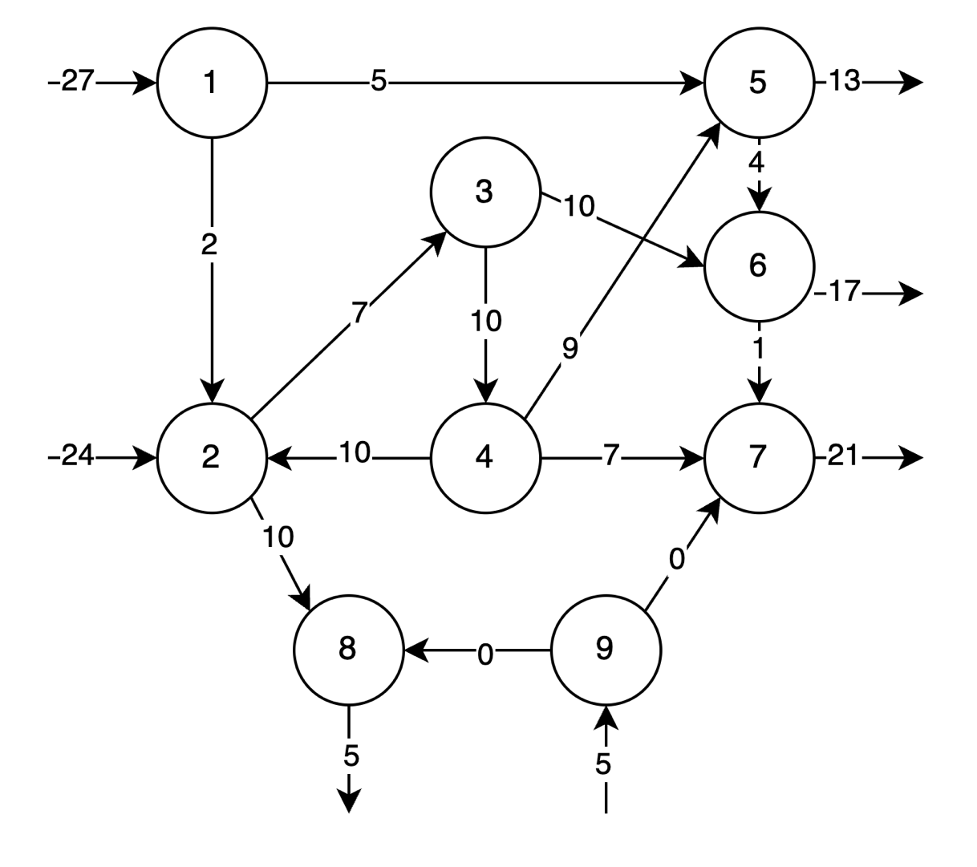

I.
$$\frac{(1, 2)}{2}$$ | $$\frac{(1, 5)}{5}$$ |  |  | $$1→^{5}5:1, 5$$  $$1→^{11}6:1, 5, 6$$  $$1→^{12}7:1, 5, 6, 7$$  $$1→^{12}8:1, 2, 8$$
$$\frac{(2, 3)}{7}$$ | $$\frac{(2, 8)}{10}$$
$$\frac{(3, 4)}{10}$$ | $$\frac{(3, 6)}{10}$$
$$\frac{(4, 2)}{10}$$ | $$\frac{(4, 5)}{9}$$ | $$\frac{(4, 7)}{7}$$
$$\frac{(5, 6)}{4}$$
$$\frac{(6, 7)}{1}$$

II.
$$\frac{(2, 3)}{7}$$ | $$\frac{(2, 8)}{10}$$ |  |  | $$2→^{26}5:2, 3, 4, 5$$  $$2→^{17}6:2, 3, 6$$  $$2→^{18}7: 2, 3, 6, 7$$  $$2→^{10}8: 2, 8$$
$$\frac{(3, 4)}{10}$$ | $$\frac{(3, 6)}{10}$$
$$\frac{(4, 2)}{10}$$ | $$\frac{(4, 5)}{9}$$ | $$\frac{(4, 7)}{7}$$
$$\frac{(5, 6)}{4}$$
$$\frac{(6, 7)}{1}$$

III.
$$\frac{(9, 8)}{0}$$ | $$\frac{(9, 7)}{0}$$ |  |  | $$9→5:-$$  $$9→6:-$$  $$9→^{0}7: 9, 7$$  $$9→^{0}8: 9, 8$$

$$C/X_{0}$$ | 5 | 6 | 7 | 8 | a
1 | 5/13 | 11/14 | 12 | 12 | 27 | 14 | 0
2 | 26 | 17/3 | 18/16 | 10/5 | 24 | 19 | 16 | 0
9 | - | - | 0/5 | 0 | 5 | 0
b | 13 | 17 | 21 | 5
 | 0 | 3 | 16 | 0
 |  | 0 | 0

Начальный базис:
13 | 14
 | 3 | 16 | 5
 |  | 5

$$u_{1}=0$$
$$\left\{\begin{aligned}u_{1}+v_{1}=5 \\ u_{1}+v_{2}=11 \\ u_{2}+v_{2}=17 \\ u_{2}+v_{3}=18 \\ u_{2}+v_{4}=10 \\ u_{3}+v_{3}=0\end{aligned}\right.⟺\left\{\begin{aligned}v_{1}=5 \\ v_{2}=11 \\ u_{2}=6 \\ v_{3}=12 \\ v_{4}=4 \\ u_{3}=-12\end{aligned}\right.$$
$$∆_{ij}=u_{i}+v_{j}-C_{ij}$$
$$C/∆$$ | 5 | 6 | 7 | 8 | u
1 | 5 | 11 | 12/0 | 12/-8 | 0
2 | 26/-15 | 17 | 18 | 10 | 6
9 | - | - | 0 | 0/-8 | -12
v | 5 | 11 | 12 | 4

$$f=5*13+11*14+17*3+18*16+10*5+0*5=608$$

$$1→^{5}5:1, 5$$
$$1→^{11}6:1, 5, 6$$
$$2→^{17}6:2, 3, 6$$
$$2→^{18}7: 2, 3, 6, 7$$
$$2→^{10}8: 2, 8$$
$$9→^{0}7: 9, 7$$
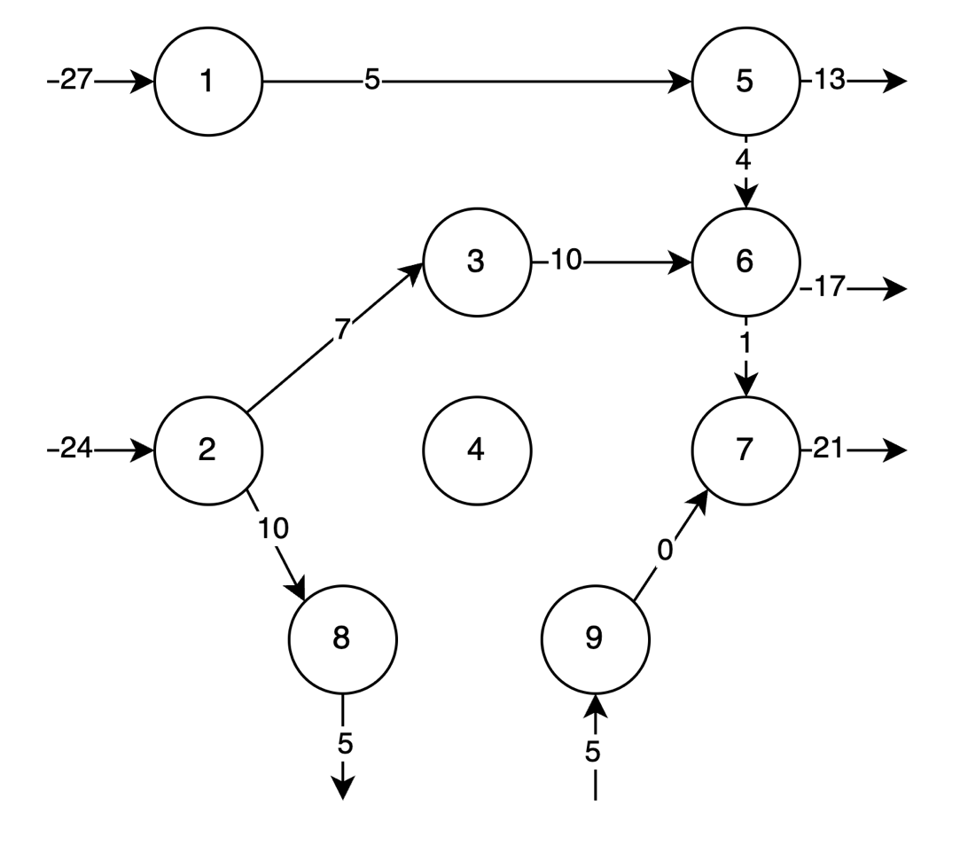

Ответ: $f=608$
Оптимальный грузопоток:
